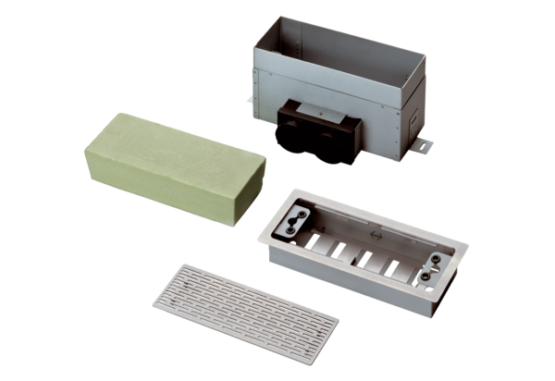Podlahové/stěnové výústky MF-FBWA 63Obsah dodávky: 1 kusSortiment: K
Typové číslo: 0152.0057Výrobce: MAICO

